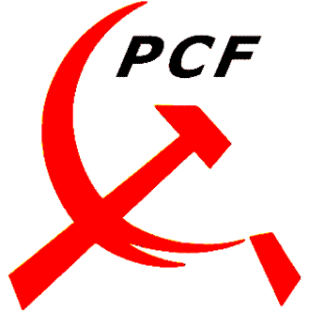

6 mai. Nouveau Président de la République.
17 juin. Nouvelle majorité présidentielle.

CHANGEMENT ?
Le compte est loin d’y être !

Quatre mois après l’élection de François Hollande, seules quelques mesures timides ont été prises en faveur de la population.
Pire, le nouveau gouvernement a pratiquement repris à son compte la politique d’austérité précédente.

Tout ça pour ça ? Après une campagne électorale interminable de plus d’un an, les Français commencent à avoir l’impression que « la montagne a accouché d’une souris ».

Non seulement les quelques mesures prises (retraite à 60 ans pour quelques milliers de salariés largement financée par une hausse des cotisations, fin de la détaxation des heures supplémentaires, timide relance du logement social …) sont loin d’être à la hauteur des besoins mais le gouvernement a repris à son compte la politique d’austérité menée par l’ex-gouvernement Sarkozy et les autres gouvernements européens.

C’est le cas notamment pour les salaires et donc pour l’emploi, pour la santé, pour la reprise de la répression des Roms présentés comme des boucs émissaires ….

Les communistes n’en sont pas surpris : ce résultat était inscrit dans le refus d’une partie de la gauche de s’attaquer à la toute puissance des marchés financiers et de leur « outil » principal : l’Union européenne.

Comment, dans ces conditions, mener une autre politique que celles menées partout en Europe avec les conséquences que l’on connaît en Grèce, au Portugal … mais aussi en Allemagne avec ses 7,5 millions de travailleurs pauvres ?

UN VRAI RASSEMBLEMENT POUR UNE VERITABLE ALTERNATIVE

1981 – 1988 – 1997 – 2012 ? Pour la quatrième fois en 30 ans, la preuve est en passe d’être faite que l’alternance (changement de femmes et d’hommes au pouvoir) n’a rien à voir avec l’alternative politique (une autre politique).

Il ne peut pas y avoir de raccourcis. Il faudra bien, à un moment, bouger les lignes politiques entre une droite décomplexée (qui se rapproche chaque jour un peu plus du Front national) et une partie de la gauche qui, du parti socialiste aux verts en passant par le Front de gauche, promet le changement sans vouloir remettre en cause les marchés financiers, la monnaie unique et l’Union européenne.

Pour les communistes, ce qui compte avant tout ce sont les gens.
Le rassemblement, c’est avec eux qu’il faut le construire, pas avec ceux qui affirment les représenter pour mieux les négliger ensuite.

Dans les entreprises, dans les quartiers, nous sommes des millions à vouloir que notre vie change.
Ensemble, nous sommes une force considérable, capable de bousculer tous les calculs politiciens.
Pour ce qui les concerne, c’est l’objectif auquel veulent contribuer les communistes.

